Witam serdecznie. Dzisiaj obchodzimy Dzień Pluszowego Misia. Poprzytulaj swojego misie
Zad.1 Poproś dorosłego o przeczytanie wiersza. Na pewno w domu masz jeszcze inne wierszyki i bajeczki o misiu. Poczytajcie je dzisiaj.
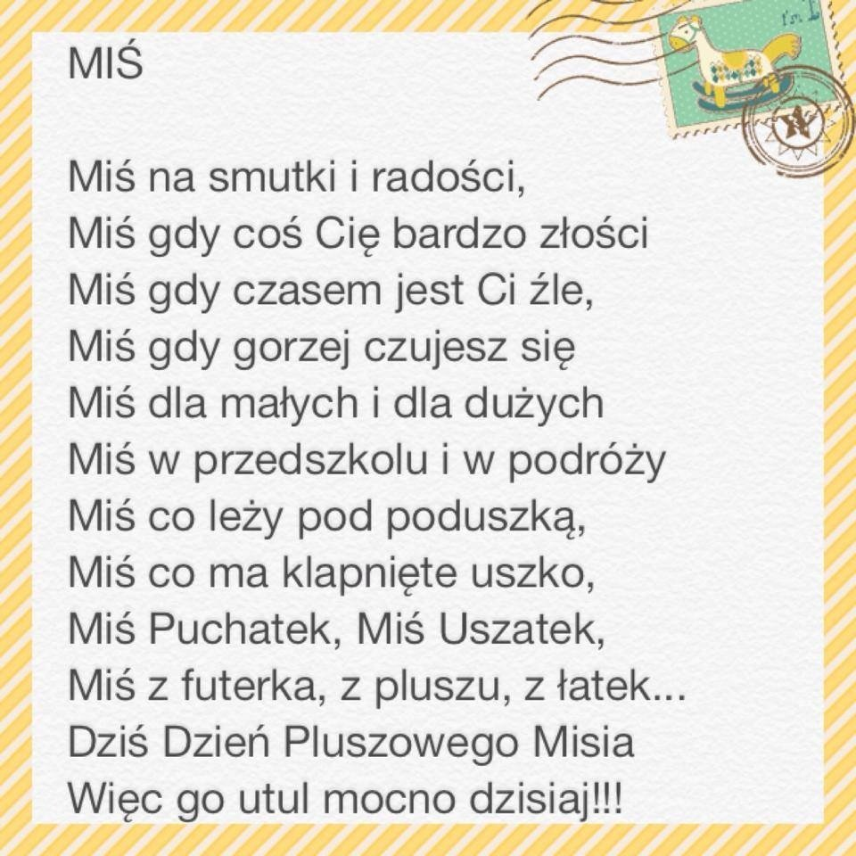
Zad.2 Połącz w pary takie same misie. (Przed drukowaniem możesz powiększyć karty pracy)
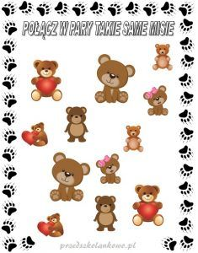

Zad. 3 Poćwicz pisanie literki M,m jak MIŚ . Możesz napisać w zeszycie.
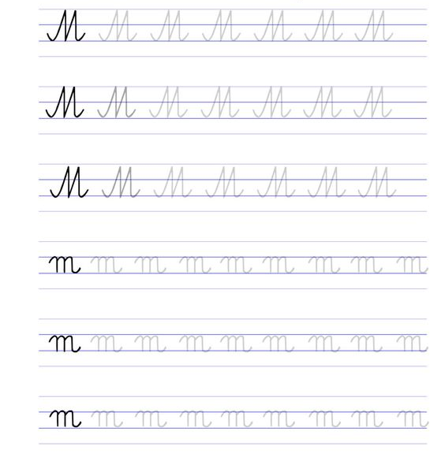

Zad. 5 Pokoloruj misia według kodu
1 – CZARNY 2 – BRĄZOWY 3 – ŻÓŁTY 4 – NIEBIESKI 5 – POMARAŃCZOWY
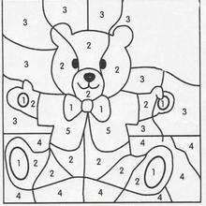
ZAD. 6
Zadanie dla Mateusza i Wiesia Policz i pokoloruj według podanej liczby.
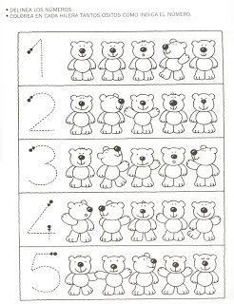
Zadanie dla Filipa i Szymona Połącz kropki
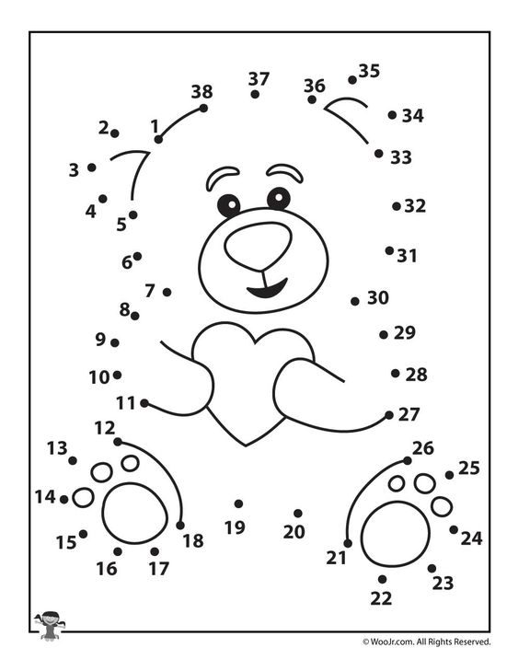

Zad. 7 Wykonaj misia dowolną techniką.
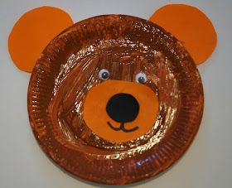 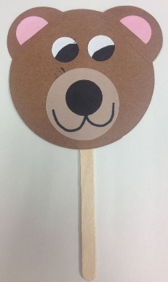7
Zad 8. Posłuchaj piosenek o misiach
https://www.youtube.com/watch?v=XlBMYqgVwvc
https://www.youtube.com/watch?v=_mMoisb4t0o
https://www.youtube.com/watch?v=_mMoisb4t0o
zad. 9
Wykonaj teraz ćwiczenia https://www.youtube.com/watch?v=n7OIPFcyZRU

Integracja sensoryczna Temat: Usprawnianie układu przedsionkowego i proprioceptywnego. Domowy tor przeszkód.
Proszę otworzyć link, wybrać 2-3 ćwiczenia i je wykonać.
https://youtu.be/Xzb0WqPHTQM

Rewalidacja – zadanie dla Szymona
Przeczytaj sylaby, poćwicz kilka razy.
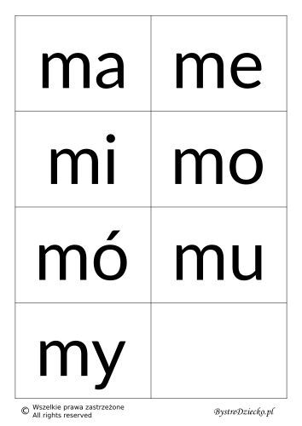
Poćwicz czytanie https://wordwall.net/pl/resource/13354648/nazwy

